УТВЕРЖДАЮ:
и.о. начальника УКС и МП АКМР
_________ Т.В. Коновалова
«___» ________ 2014 г

Еженедельный информационный отчет о мероприятиях, проведенных в рамках празднования 90-летия Кемеровского района

«И вот сентябрь! замедля свой восход,
Сияньем хладным солнце блещет,
И луч его в зерцале зыбком вод
Неверным золотом трепещет.
Седая мгла виется вкруг холмов;
Росой затоплены равнины;
Желтеет сень кудрявая дубов,
И красен круглый лист осины;
Умолкли птиц живые голоса,
Безмолвен лес, беззвучны небеса»
Евгений Баратынский

Несмотря на то, что осень окончательно вступила в свои права, специалисты подведомственных учреждениях УКСиМП АКМР продолжают радовать жителей Кемеровского района тёплыми, сочными, насыщенными мероприятиями, словно яркий осенний пейзаж на фоне заката.
12 сентября 2014 года в холле Центральной библиотеки п. Ясногорский оформлена выставка урожайных диковинок «Осеннее ассорти».
В сборе экспонатов для выставки приняли участие пользователи отдела обслуживания. Выставка привлекает внимание красочностью оформления и необычными экспонатами – здесь озорной мальчишка Кабачок рядом с кокетливо надевшей шляпку-подсолнух капустой. А помидор Пиноккио показывает нос синьору Помидору. Солидную даму Тыкву окружили картофелинки, которые почему-то захотели выглядеть грушами. Мимо проползает улиточка из зелёных помидорок, очевидно, она направилась в гости к Луку-Великану. Ну и, конечно же, невозможно пройти мимо корзины с «молодильными яблочками», чтобы не угоститься ими.
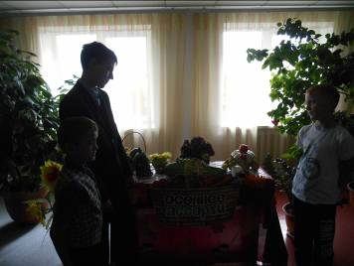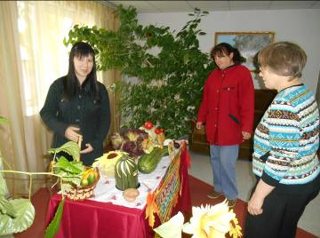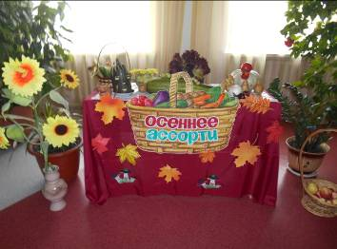

12 сентября 2014 года в библиотеке п. Звёздный состоялся литературный праздник «Малая Родина приглашает к чтению» с учащимися 1-го класса.
Цель: развитие чувства патриотизма у детей школьного возраста, способствование воспитанию уважения и любви к старшему поколению, к своей Родине. У каждого из нас есть малая Родина – это край, область, город, село, где мы родились. Наша малая Родина – Кузбасс, которая славится поэтами, писателями, художниками. Дети совершили виртуальное путешествие по городу Кемерово, по красивейшим и знаменательным уголкам своего любимого города, внимательно слушали рассказ о красоте и богатстве Кемеровской области. Библиотекари ознакомили детей с кузбасскими поэтами, их стихотворениями. Закончился праздник ответами на вопросы любознательных школьников.

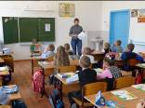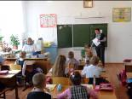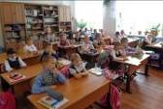

12 сентября 2014 года в читальном зале Центральной библиотеки в рамках цикла мероприятий по профориентации, направленных на оказание помощи подросткам в определении своего профессионального пути, для учащихся 8-го класса Ясногорской школы прошёл урок «Денежная профессия».
С помощью слайд-презентации библиотекарь рассказала ребятам об особенностях профессии бухгалтера, о том, какими основными качествами должен обладать человек этой профессии, и какие дисциплины необходимо изучать для соответствия этим требованиям. С большим интересом ребята прослушали информацию об истории этой профессии, узнали о гербе бухгалтеров, признанным интернациональной эмблемой счётных работников.
Завершили знакомство с профессией утверждением, что глубокое познание профессиональных дисциплин в сочетании с практическими навыками обеспечивает высокую квалификацию бухгалтера. Опытный бухгалтер всегда сможет успешно работать в должности экономиста, аналитика, банкира и финансиста.
В заключение урока каждый из присутствующих получил памятку.

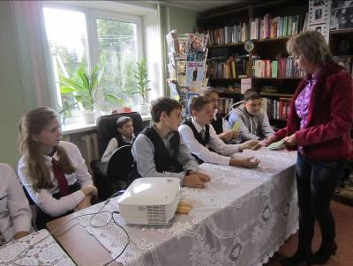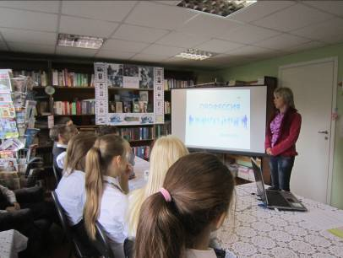

12 сентября 2014 года в актовом зале ЦБ для учащихся 7-го класса Губернаторской школы состоялась слайд-презентация «Золотая Шория» по книге «Семь чудес Кузбасса».
Увлекательное повествование о шорцах, уникальной малочисленной народности Кузбасса, вызвало у ребят живой интерес к людям, положившим начало земле Кузнецкой. Присутствующие узнали о том, как коренные жители замечали особенности природы и отражали их в названиях рек, гор и поселений.
Так, например, название посёлка Темир-Тау – переводится как «железная гора», а русское название Горная Шория произошло от шорского «Даг» – гора, и «Шор» – шорец.
Красочные слайды природы Горной Шории вызвали восхищение перед её великолепной красотой. Поистине, где еще найдешь столь неповторимые и разнообразные дикие уголки. Следующие слайды ознакомили присутствующих с уникальным символом Горной Шории и своеобразным оберегом шахтерского края - монументом «Золотая Шория». Отдельная страничка была посвящена ещё одной достопримечательности столицы Горной Шории - музею этнографии и природы, начало которому было положено в 1987 году. Вначале он планировался быть промышленным музеем. Однако профиль музея был предопределён национальным движением народа Шории за культурное возрождение. Музей стал единственным на территории юга Кузбасса культурно-просветительским центром с уникальной музейной спецификой.
Завершением мероприятия стал просмотр фильма о загадках природы, которые таит в себе шорская земля. Увлечённые интересным повествованием о диковинном уголке Кузбасса, ребята взяли с собой для прочтения книгу «Семь чудес Кузбасса».

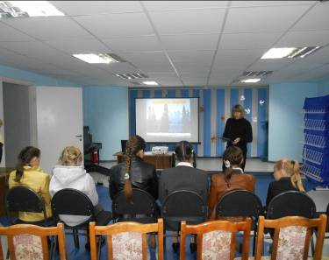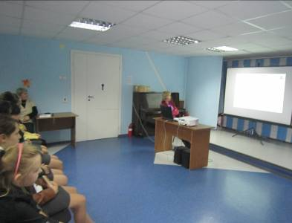

В Кемеровском районе с 13 по 14 сентября 2014 года прошёл Открытый чемпионат Кемеровской области по альпинизму (класс скальный).
Соревнования проели в живописном месте реки Томь - деревня Пещерка Кемеровского муниципального района. Альпинистские маршруты были подготовлены опытными спортсменами при поддержке Федерации альпинизма России.
По предварительным заявкам в чемпионате приняли участие сильнейшие альпинисты и скалолазы из Красноярского края, Новосибирска, Томска, Барнаула, Новокузнецка, Кемерова и Абакана.
Данные соревнования проводились в целях развития и популяризации альпинизма в Кемеровской области, повышения спортивного мастерства участников соревнований, а также они позволили выявить сильнейших спортсменов для формирования сборной команды Кемеровской области для участия в межрегиональных и всероссийских соревнованиях по альпинизму.
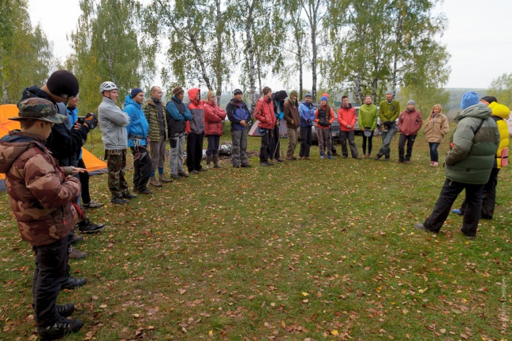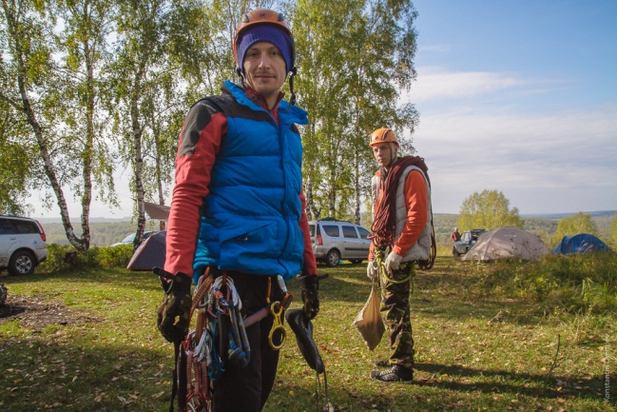

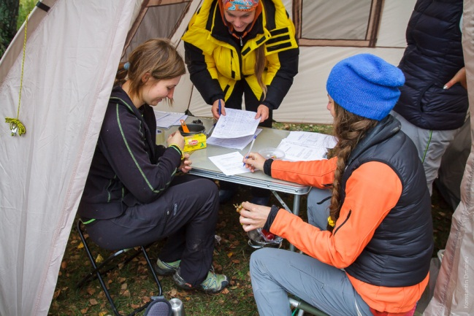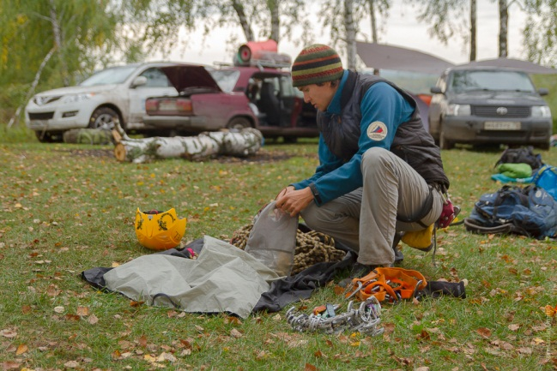

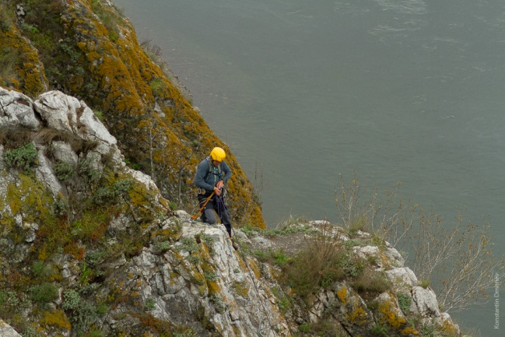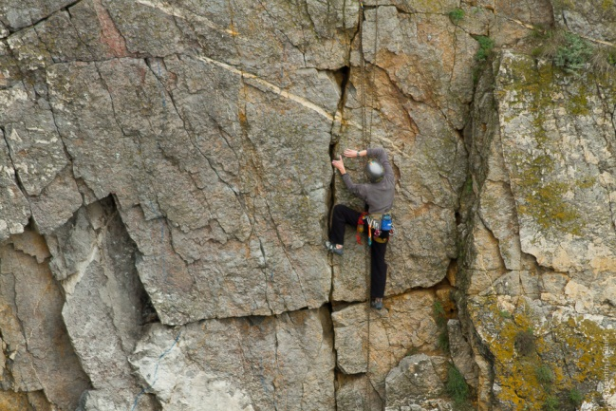

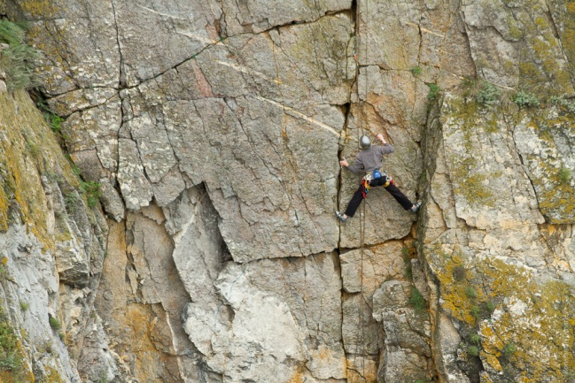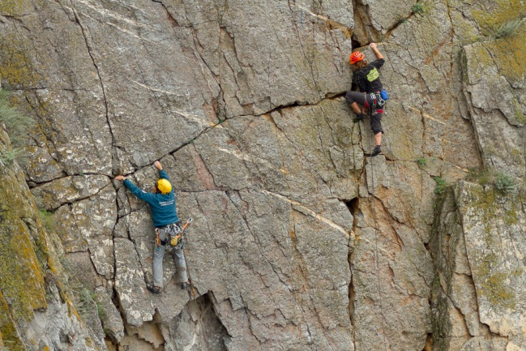
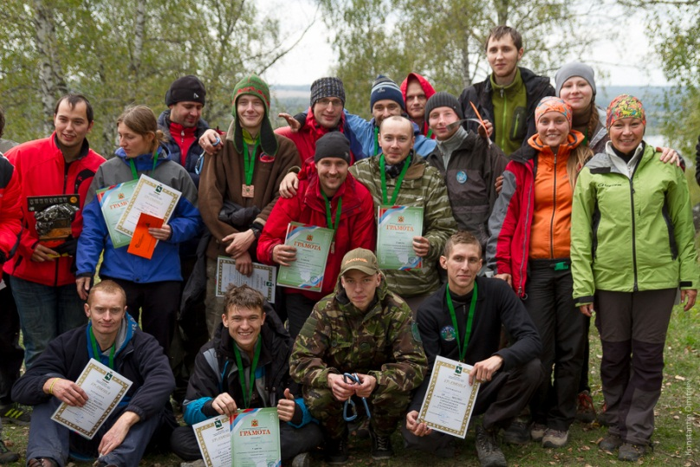

17 сентября 2014 года в библиотеке п. Звёздный оформлена тематическая полка «Последний из могикан».
15 сентября 2014 года исполняется 225 лет со дня рождения американского писателя Джеймса Фенимора Купера, чьё творчество стало достоянием мировой литературы.
На выставке информационный материал по роману Д.Ф. Купера «Последний из могикан», который входит в серию пяти всемирно известных романов автора: "Зверобой", "Последний из могикан", "Следопыт", "Пионеры" и "Прерия".
Читатели ознакомились с мастерством рассказа, с яркостью описаний природы, от которых веет первобытной свежестью девственных лесов Америки, с рельефностью в изображении характеров, которые стоят перед читателем, как живые – таковы достоинства Купера как романиста.

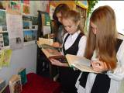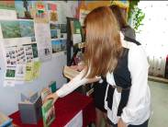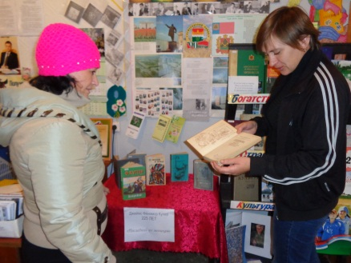

18 сентября 2014 года в актовом зале Центральной библиотеки для учащихся Ясногорской школы прошла встреча с писателями «В буднях эпохи» из цикла «Кузбасс литературный».
Встречи с кузбасскими писателями стали в библиотеке доброй традицией. В гости к ребятам приехали кузбасские поэты, члены Союза писателей России Александр Иванович Катков и Анатолий Павлович Иленко.
Гости рассказали о себе, о своем детстве, о том, что волнует их, заставляя взяться за перо, прочитали свои стихи. Ребята задавали поэтам свои вопросы. Их интересовало все: и как поэт пишет стихотворение, откуда приходят строки, какие книги и каких авторов любят они сами читать, о любимых писателях, оказавших влияние на их жизненный выбор. Поэты подарили библиотеке свои новые книги, а ребята получили в подарок буклеты с подборкой стихов поэтов и их автографами.

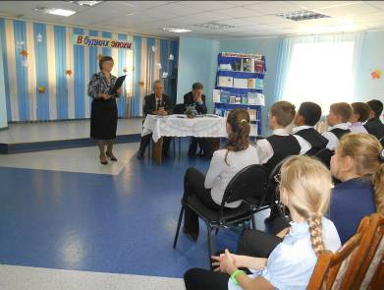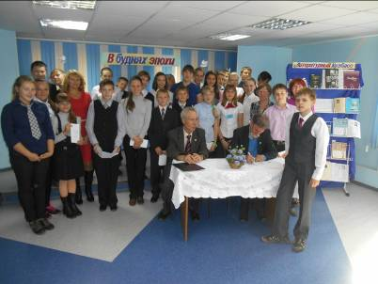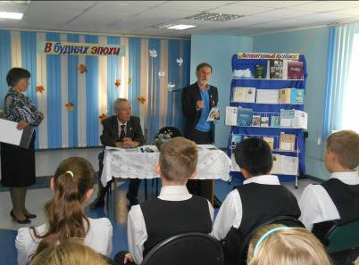

18 сентября 2014 года для учащихся 1-го класса работниками детского отдела ЦБ проведён познавательный час «Пожар в лесу».
Ребята слушали звуки леса, пение птиц и журчание ручья. Всем нравится гулять по лесу, наслаждаться его красотой, дышать свежим воздухом. Но как может всё измениться, если кто-то неосмотрительно забудет затушить костер, или бросит непотушенную сигарету в сухую листву. Может начаться в лесу пожар, и тогда – беда. Птицы, животные, лесные насаждения могут погибнуть за несколько минут.
Дети смотрели плакаты с изображением горящего леса, отгадывали загадки о причинах пожара, убирали «мусор» в лесу.
В заключении посмотрели интересный познавательный мультфильм о последствиях неосторожного обращения с огнем в лесу.

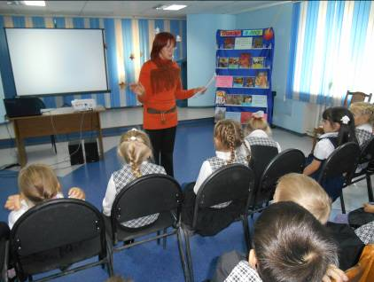
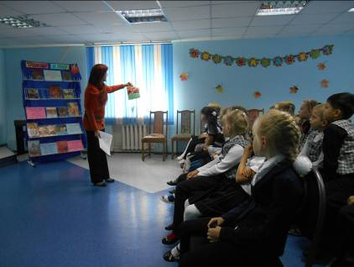
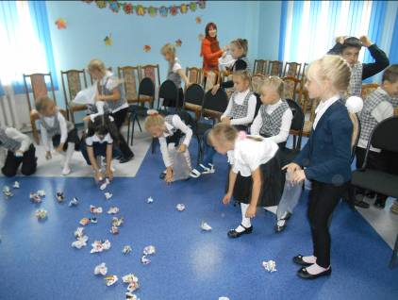

18 сентября 2014 года на площадке детского садика д. Старочервово работником библиотеки проведена беседа «Лес – наш друг».
Дети узнавали по картинкам знакомые цветы, деревья, ягоды, грибы. Библиотекарь прочитала рассказы В. Бианки про лес и животных, задала вопросы: Ломать деревья и ветки (нельзя); Сажать больше деревьев (можно); Ходить и топтать на лугах цветы (нельзя) и т.д.
Дети с интересом отвечали на вопросы.
18 сентября 2014 года в библиотеке п. Новостройка проведён устный журнал «Мир семейного чтения».
Библиотекари рассказали о традициях семейного чтения в России, о том, как привить любовь к чтению у детей, посоветовали книги современных российских, кузбасских писателей, которые пишут для маленьких читателей, ознакомили с журналами «Классный» и «Юный натуралист», которые можно читать совместно с детьми, книгами для семейного чтения. Также родители смогли ознакомиться с буклетами «Ваше домашнее чтение», «Ребёнок и книга», в которых даны советы по воспитанию книголюбов.
Работниками Новостроевской библиотеки 18 сентября 2014 года проведён библиотечный урок «Твои настольные книги» с учащимися 7-го класса.
Цель: научить подростков самостоятельно пользоваться справочной литературой. Библиотекари рассказали о том, что такое энциклопедия, справочник, словарь, как ими пользоваться.
На примере детских справочных изданий по биологии, географии, искусству показали, как находить необходимую информацию.
Школьники практиковались в поиске определенных слов, терминов, информации в справочниках и энциклопедиях. Навыки поиска информации пригодятся ученикам в дальнейшей учебе.
В библиотеке п. Пригородный 18 сентября 2014 года прошёл библиотечный урок «Библиотека приглашает в гости» с учащимися 1-го класса.
Цель: вызвать интерес школьников к книге. Библиотекарь рассказала о верных друзьях читателей – книгах, о правилах пользования библиотекой и системе расстановки книг на полках, зачитала стихотворение С. Михалкова:
«О сколько в этом доме книг!
Внимательно всмотрись,
Здесь тысячи друзей твоих
На полках улеглись.
Они поговорят с тобой
И ты, мой юный друг
Весь путь истории земной
Как бы увидишь вдруг».
Библиотекарь обратила внимание ребят на то, что в библиотеке можно найти ответ на любые интересующие их вопросы – от первобытных людей до нашего времени, о космосе, о планетах, о растениях, о животных и о многом другом. И в этом им помогут энциклопедические издания и книги по различным отраслям знаний.
Дети узнали о журналах, которые есть в библиотеке и которые можно брать почитать домой. Просмотрев несколько журналов ребята поделились впечатлениями от прочитанного.
Так же библиотекарь ознакомила ребят с читательским формуляром. Затем предложила поговорить о книгах, которые читали мамы, бабушки, папы, зачитала отрывки из сказок, а дети отгадывали название сказки и показывали книгу, из которой взят отрывок.

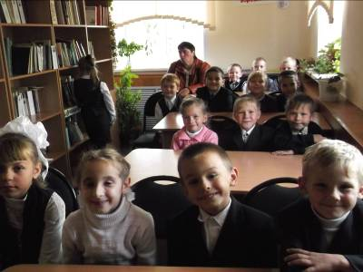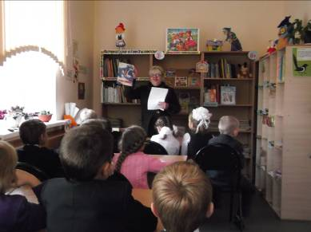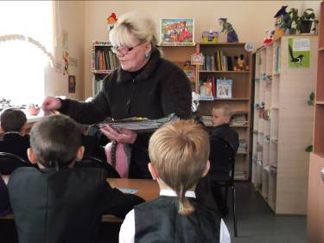

Исп.: О.Д. Беклемешева
Тел.: 54-00-59

